**Лабораторна робота № 24**

**ДІАГНОСТИКА ДВИГУНІВ ПО ПАРАМЕТРАМ**

**СПЕКТРАЛЬНОГО АНАЛІЗУ МАСТИЛА НА МФС-7**

**Мета роботи**

Одержати практичні навички по визначенню складу продуктів зношування в мастилах агрегатів автомобіля за допомогою фотоелектричної установки МФС-7 і вміти визначити технічний стан агрегату.

# **Устаткування, прилади й матеріали**

1. Двигун КамАЗ-740.
2. Фотоелектрична установка МФС-7.
3. Електромеханічна мішалка.
4. Пристосування для відбору проб мастил.
5. Ємність 250 см3.
6. Бензин Б-70.
7. Вугільні електроди марки С-2.
8. Пристосування для калібрування електродів.

## Зміст і порядок виконання роботи

Діагностування технічного стану двигунів по параметрах мастила, що працювало, повинне включати як контроль накопичення продуктів зношування в мастилі, так і зміна фізико-хімічних показників мастила.

Найбільше поширення в практиці діагностування двигунів одержав метод спектрального аналізу мастила, що працювало, через його особливо високу інформативність і малу трудомісткість.

У табл.35.1 наведені елементи-індикатори, що характеризують стан двигуна.

При виникненні якого-небудь дефекту в тертьовій парі, пов’язаного з її прогресуючим зношуванням, темп наростання, а також кількісний зміст у мастилі металу, характерного для даної пари, різко збільшується.

У зв’язку з цим для своєчасного виявлення підвищення концентрації елементів зношування, що дозволяє запобігти значному ушкодженню деталей і вихід з ладу двигуна, у даній роботі необхідно проаналізувати проби мастила з картера двигуна, взяті через певні періоди експлуатації автомобіля.

Для визначення інтенсивного наростання продуктів зношування в мастилі при несправностях систем очищення повітря і мастила в роботі використовувати установку МФС-7.

Фотоелектрична установка МФС-7 призначена для порушення емісійних спектрів і реєстрації аналітичних сигналів спектральних ліній різних елементів продуктів зношування в мастилі, що відробило.

У комплект установки входять (рис.24.1, 24.2) поліхроматор (1) зі спеціальним штативом (2) для аналізу рідких проб, персональна електронно-обчислювальна машина та друкувальний пристрій (4), джерело порушення спектра ДПС-28 (3), електромагнітний стабілізатор напруги С-0,75 (5), стабілізатор СТС-2М (6).

### *Таблиця 24.1*

**Елементи-індикатори, що характеризують стан двигуна**

|  |  |
| --- | --- |
| Елемент-індикатор | Зміна технічного стану двигуна, що характеризується появою елемента-індикатора в мастилі |
| ЗалізоАлюмінійСвинець, мідьОловоХромКремній Нікель | Зношування шийок колінчатого вала, гільз, циліндрів, підшипників кочення, зубів шестірень  Зношування поршня, підшипників, влучення пилу з повітря  Зношування і викрашування підшипників  Зношування підшипників ковзання, поршневих кілець  Зношування поршневих кілець Влучення пилу з повітря Зношування підшипників кочення, клапанів |

Випромінювання розряду направляється на вхідну щілину поліхроматора з увігнутими дифракційними ґратами, що розкладає випромінювання в спектр. Вихідні щілини поліхроматора виділяють зі спектра необхідні аналітичні лінії.

Виділений потік випромінювання направляється на фотокатод відповідного ФЕУ (фотоелектронний множувач).

В анодному ланцюзі ФЕУ протікає струм. Для одержання стабільних результатів спостережень необхідне усереднення спектральних сигналів у деякому обраному проміжку часу.

В установці це усереднення досягається накопиченням (інтегруванням) зарядів на конденсаторах з ємністю *С*, включених в анодному ланцюзі ФЕУ та установлених у блоці інтеграторів. Заряд всіх конденсаторів виробляється одночасно.

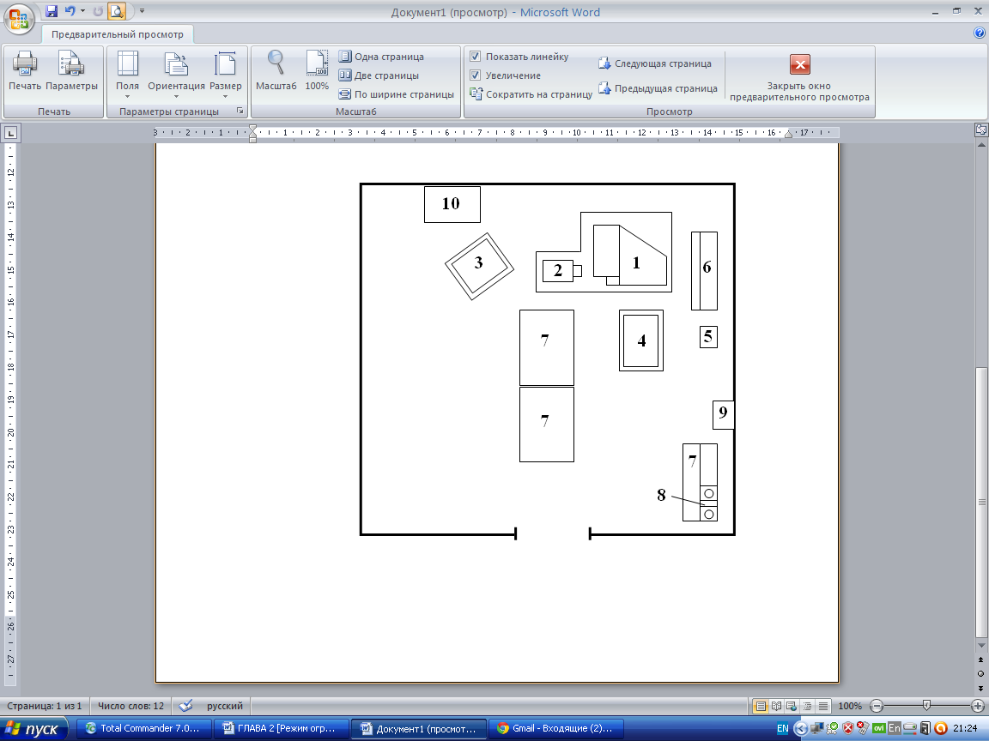

Рис.24.1. Планування лабораторії спектрального аналізу мастил:

1 – поліхроматор; 2 – штатив; 3 – ДПС-28; 4 – ЕОМ і друкувальний

пристрій; 5 – стабілізатор С-0,75; 6 – стабілізатор СТС-2М; 7 – стіл;

8 – електромеханічна мішалка; 9 – рубильник; 10 – шафа

По закінченні часу інтегрування *Т* по програмі керування виробляється послідовне опитування конденсаторів шляхом підключення їх на вхід комп’ютера.

Комп’ютер по заданій програмі робить обробку сигналів і передає їх на екран монітора, що робить роздруківку результатів, що представляють собою перетворені значення сигналів, пропорційні абсолютним або відносним значенням інтенсивності спектральних ліній або значенням концентрації аналізованих елементів проби.

У процесі роботи установки команди направляються в дешифратор блоку контролера *К.* Дешифратор перетворює цифрові сигнали, які підсилюються по потужності і подаються на виконавчі пристрої автоматики ДПС і блоку *І*Н.

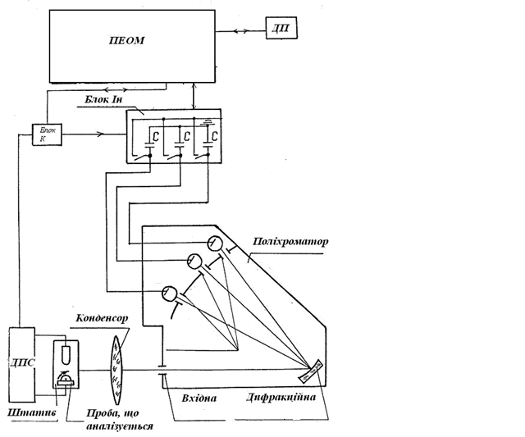

***щілина***

***решітка***

***ФЕП***

***ФЕП***

***ФЕП***

Рис.24.2. Функціональна схема фотоелектричної установки МФС-7:

ДП – друкувальний пристрій; ФЕУ – фотоелектронний умножитель; *С* – конденсатор; ДПС – джерело порушення спектра; *І*Н – інтегратори; *К* – контролер; ПЕОМ – персональна електронно-обчислювальна машина

Установлення часу інтегрування в установці здійснюється програмним способом за рахунок використання тактового генератора. При цьому забезпечується можливість отримання сигналів, пропорційних абсолютним значенням інтенсивностей спектральних ліній.

Загальний час аналізу однієї проби мастила на 16 елементів становить 3...4 хвилини і складається із часу:

* промивання дозуючого диска;
* установка електродів;
* наповнення ванночки аналізованою пробою мастила і установки в штатив;
* попереднього нагрівання електродів, випалу і експозиції;
* печатки даних.

Перед початком проведення аналізу необхідно:

Запустити двигун КамАЗ-740. Прогріти його до температури 45...50оС і відібрати за допомогою пробовідбірника в ємність 30...40 см3 моторне мастило, вставивши замість вимірювального щупа мастиловідбірну трубку (відбір проби здійснюється не пізніше 10 хв після зупинки двигуна).

За допомогою електромеханічної мішалки перемішати пробу, що аналізується протягом 5 хв, налити у ванночку і встановити в штатив.

Включити живлення установки МФС-7 за допомогою рубильника (9) (рис.24.1).

Включити тумблер ”мережа” на комп’ютері (4) (рис.24.1).

Включити тумблер ”мережа” на блоці живлення КМС.

Отримані результати перевести з вольтів у концентрацію г/т за допомогою тарувальних графіків. По осі ординат відкладати отриманий результат, знайти точку перетинання на графіку і опустити перпендикуляр на вісь абсцис, де зафіксувати результат у г/т (рис.24.3).

Отримані результати зрівняти із гранично припустимими концентраціями та дати висновок про технічний стан двигуна. Гранично припустимі концентрації елементів індикаторів для ДВЗ Камаз-740:

Fe – 30 г/т; Pb – 16 г/т; Al – 11 г/т; Si – 20 г/т; Cu – 15 г/т; Cr – 4 г/т.

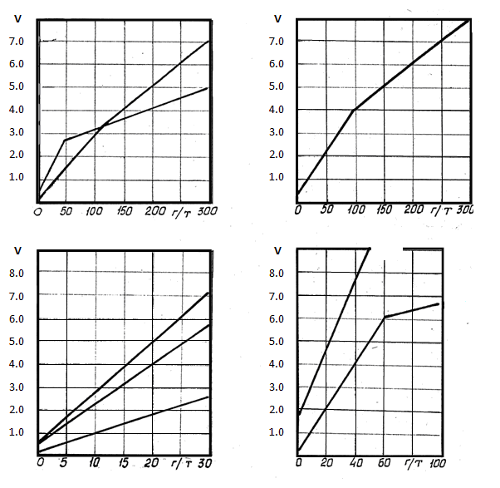

***V***

***V***

***V***

***V***

Cu

Si

Sn

Ni

Cr

Fe

Pb

Al

Рис.24.3. Тарувальні графіки на мастилі М-10 Г2К

**Вказівки до оформлення звіту**

Отримані результати вимірів порівняти із гранично припустимими значеннями концентрації елементів. Зробити висновок про характер несправності.

**Контрольні запитання**

1. Роботу якої системи двигуна характеризує концентрація Si у мастилі?
2. Роботу яких сполучень характеризують концентрації Al і Cr у мастилі?
3. Роботу якого сполучення характеризують концентрації Pb і Cu ?
4. По яких елементах-індикаторах у більшій мері можна судити про справну роботу системи очищення мастила?